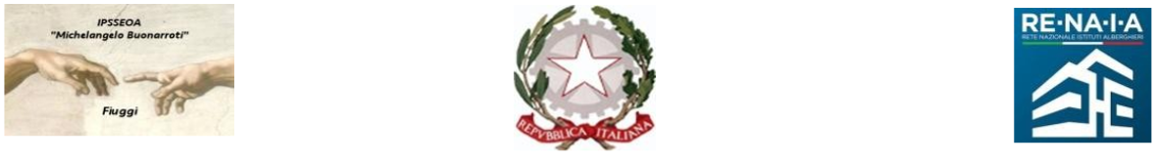
Ministero dell’Istruzione e del Merito - Ufficio Scolastico Regionale per il Lazio
I.P.S.S.E.O.A. “M. Buonarroti" – Fiuggi
ISTITUTO PROFESSIONALE DI STATO PER I SERVIZI PER L’ ENOGASTRONOMIA E L’OSPITALITÀ ALBERGHIERA
ENOGASTRONOMIA – Cucina; ENOGASTRONOMIA - Bar/Sala e Vendita; ACCOGLIENZA TURISTICA;
ARTE BIANCA E PASTICCERIA
Sede Centrale Via G. Garibaldi,1 - 03014 Fiuggi (FR) - Cod. Mecc. FRRH030008
Sede Succursale Paliano (loc. Procolo) – FRRH03002A; Convitto: FRVC020004
Casa Circondariale “Pagliei” - Frosinone: FRRH030019; Corso serale: corsoserale@alberghierofiuggi.edu.it
Telefono: 0775 533614 – e-mail: frrh030008@istruzione.it; - pec: frrh030008@pec.istruzione.it
SITO WEB: www.alberghierofiuggi.edu.it - codice fiscale: 92070770604 - codice univoco di fatturazione: UFQC1Q
_____________________________________________________________________________________________________________

ALLEGATO 3 “DICHIARAZIONE DI INCOMPATIBILITA’ E CONFLITTO D’INTERESSE’”

AL DIRIGENTE SCOLASTICO
dell’ I.P.S.S.E.O.A “M. Buonarroti”

AVVISO PUBBLICO PER LA SELEZIONE DI PERSONALE INTERNO PER LA REALIZZAZIONE DEL PROGETTO: “A Scuola di Accoglienza: inclusione e digitalizzazione”
Codice progetto: M4C1I3.2-2022-961-P-20505
“PNRR – SCUOLA 4.0. Next generation EU - Azione 1 - Next Generation Classrooms”

Il/La sottoscritto/a _____________________________________, nato/a a ___________il__________, C.F. __________________________, residente in ______________________________________, tel _________________ Fax________________, PEO ___________________________________, PEC _______________________________, avendo preso visione dell’Avviso di selezione indetto dal Dirigente Scolastico,
CONSAPEVOLE

delle sanzioni penali richiamate dall’art. 76 del D.P.R. 28/12/2000 N. 445, in caso di dichiarazioni mendaci e della decadenza dei benefici eventualmente conseguenti al provvedimento emanato sulla base di dichiarazioni non veritiere, di cui all’art. 75 del D.P.R. 28/12/2000 n. 445 ai sensi e per gli effetti dell’art. 47 del citato D.P.R. 445/2000, sotto la propria responsabilità
DICHIARA

- di non trovarsi in nessuna delle condizioni di incompatibilità previste dalle Disposizioni e Istruzioni per l’attuazione delle iniziative finanziate con Fondi Europei Next Generation EU;
- di non essere parente o affine entro il quarto grado del legale rappresentante dell’Istituto Ing. Francesco Cozzolinoo di altro personale incaricato alla realizzazione del Piano PNRR di cui trattasi;
- l’assenza di conflitto d’interessi o cause ostative alla sua individuazione quali quelle di cui al comma 2, dell’art.42 del codice dei contratti, né condanne, anche con sentenza non passata in giudicato, per i reati previsti nel Capo I, del Titolo II del libro secondo del codice penale, ai sensi del’art.35-bis del D.Lgs.165/2001.

Data ___________ Il/la Dichiarante _________________________________

